Bionexo do Brasil Ltda
Relatório emitido em 17/11/2023 10:23

Comprador
IGH - HEMU - Hospital Estadual da Mulher (11.858.570/0002-14)
Rua R 7, esquina com Av. Perimetral s/n - Setor Oeste - GOIÂNIA, GO CEP: 74.530-020

Relação de Itens (Confirmação)
Pedido de Cotação : 323114324
COTAÇÃO Nº 52351 - MEDICAMENTOS - HEMU NOV/2023
Frete Próprio

Observações: *PAGAMENTO: Somente a prazo e por meio de depósito em conta PJ do fornecedor. *FRETE: Só serão aceitas propostas com frete CIF e para entrega no endereço: RUA R7 C/ AV PERIMETRAL, SETOR COIMBRA, Goiânia/GO CEP: 74.530-020, dia e horário especificado. *CERTIDÕES: As Certidões Municipal, Estadual de Goiás, Federal, FGTS e Trabalhista devem estar regulares desde a data da emissão da proposta até a data do pagamento. *REGULAMENTO: O processo de compras obedecerá ao Regulamento de Compras do IGH, prevalecendo este em relação a estes termos em caso de divergência.

Tipo de Cotação: Cotação Emergencial Fornecedor :
Todos os Fornecedores
Todas
Data de Confirmação :

 | Fornecedor | Faturamento Mínimo | Prazo de Entrega | Validade da Proposta | Condições de Pagamento | Frete | Observações
1 | Belive Medical Produtos Hospitalares Ltda CONTAGEM - MG  Amanda Soterio - (19) 32560500  vendas8@belivemedical.com.br  Mais informações | R$ 1.000,0000 | 2 dias após confirmação | 19/11/2023 | 30 ddl | CIF | Prezado (a) MINIMO SE REFERE A SORO, PARA MEDIMENTOS O VALOR MINIMO DE ENVIO E DE R$  1000,00 O prazo de pagamento sob analise de credito previa; Estoque sujeito a alteracao; Proposta valida por 24 horas ou enquanto durar os estoques. Entrega ***ENTRE 2 A 5 dias uteis (Exceto FINAIS DE SEMANA E FERIADO)*** caso tenha soro na proposta. Estamos a disposicao para negociacao; Para novos cadastros, acesse:  https://belivemedical.com/ficha Em caso de duvida, sigo a disposicao; Amanda Soterio WhatsApp (19) 987472905 E-mail: vendas8@belivemedical.com.br  Tel.: (19) 32560500
2 | Citopharma Manipulação de Medicamentos Especiais Ltda  BELO HORIZONTE - MG  Webservice Citopharma - (31) 3115-6000  thamires@citopharma.com.br  Mais informações | R$ 350,0000 | 20 dias após confirmação | 16/12/2023 | 30 ddl | CIF | Medicamento MANIPULADO em raz?o da aus?ncia de oferta acess?vel do INDUSTRIALIZADO. Silente o contratante quanto a esta fundamenta??o expressa e inexistente proposta concorrente contendo medicamento INDUSTRIALIZADO, presume-se a  aplicabilidade da exce??o prevista no item 5.10 da RDC 67/2007, da ANVISA. Enviar justificativa que n? o encontra no mercado enviada pelo setor de farmacia. Aten??o: Esta cota??o s? ter? validade se a institui??o n?o estiver em d?bito com o Grupo Citopharma. vendedor(31) 98822-1544 ?(31) 3388- 1333-jorge@citopharma.com.br Cota??es acima de 1000 ampolas ligar para o representante para negocia??o. Quando hospital n?o colocar concentra??o e volume correto, vamos cotar conforme hist?rico

Produto Código Programação
Fabricante Embalagem Fornecedor Comentário Justificativa Preço
Preço
Rent(%) Quantidade Valor

Usuário

de Entrega
Unitário Fábrica
Total

BUPIVACAINA 0.5% C/ VASOCONSTRITOR 20ML - FRASCO
2

6469 -

NEOCAINA COM VASOCONSTRITOR, CRISTALIA

CXA

Belive Medical Produtos Hospitalares Ltda

null

;- Pro Health cotou icorretamente o item
solicitado.

R$ 18,7100

R$ 10 Frasco
0,0000

R$ 187,1000
Danielly Evelyn Pereira Da Cruz
17/11/2023
10:04

ESP PLAS

pagamento.
ielly lyn ra Da uz
17/11/2023
 |  |  |  | 0,6 U/G + |  | ;- Cientifica, | Dan Eve
COLAGENASE C/ |  |  | KOLLAGENASE | 0,01 G/G Belive Medical |  | Uni Hospitalar
3 CLORANFENICOL  POMADA TUBO | 37246 | - | COM CLORANFENICOL, | POM DERM Produtos CT 01 BG AL Hospitalares | null | e Rioclarense Não atende as | R$ 12,5400 | R$ 0,0000 | 20 Tubo | R$ Perei  250,8000 Cr
30G - TUBO |  |  | CRISTALIA | X 50 G + Ltda |  | condições de

10:04

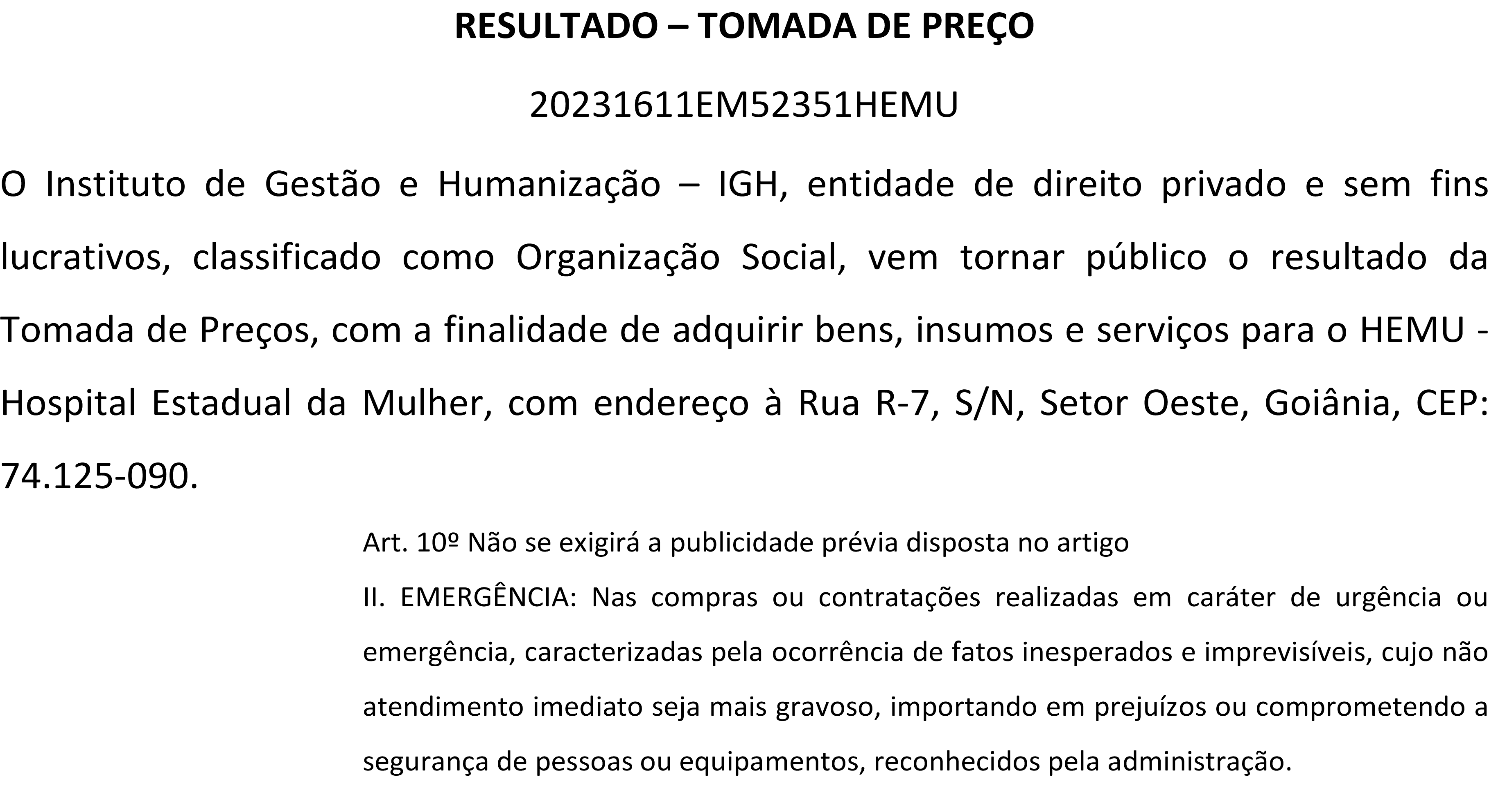
5 NALOXONA SOL INJ 0.4MG/ ML
1ML (M) - AMPOLA
18568 - NARCAN, CRISTALIA
0,4 MG/ML SOL INJ IM/SC/IV CX 10 AMP VD
TRANS X 1 ML
Belive Medical Produtos Hospitalares Ltda
null ;- Corpho Não atinge o
faturamento minimo.
R$ 11,8700
R$ 0,0000
10 Ampola R$
118,7000
Danielly Evelyn Pereira Da Cruz

17/11/2023
10:04

OLEO MINERAL SOL. ORAL 100ML
6 -> PURO -
FRASCO

5651 -

MINEROLEO, CRISTALIA PRODUTOS QUIMICOS FARMACEUTICOS LTDA

100% FR X
100ML

Belive Medical Produtos Hospitalares Ltda

null
;- Futura, Pontamed, Ativa, Hospidrogas e Sensorial Não atinge
faturamento mínimo - Acacia Não respondeu o e- mail de homologação.

R$ 5,0800

R$ 50 Frasco
0,0000

R$ 254,0000

Danielly Evelyn Pereira Da Cruz
17/11/2023
10:04

;- Rioclarense, GO.MED e
Suprema Não atende as
ROCURONIO, 10 MG/ML Belive Medical  SOL INJ CX  7 BROMETO SOL INJ 18252 - ROCURON, 25 FA VD Produtos null  10MG/ML 5ML- CRISTALIA TRANS X 5 Hospitalares | condições de pagamento. - Global e CM Não respondeu | R$ 15,0000 | R$ 0,0000 | Evelyn Pereira Da  100 Frasco R$ Cruz  1.500,0000
FRASCO 5ML. ML Ltda | o e-mail de |  |  | 17/11/2023
 | homologação. |  |  | 10:04
 | - Futura Não
 | atinge
 | faturamento
 | mínimo.

Danielly

SOLUÇÃO PARA DIALISE PERITONEAL C/GLICOSE 1,5% BOLSA 2000ML - COMPOSIÇÃO: GLICOSE MONOHIDRATADA, CLORETO DE SÓDIO, CLORETO
8 DE CÁLCIO DHIDRATADO,
CLORETO DE MAGNÉSIO, HEXAIDRATADO, LACTATO DE SÓDIO, ÁGUA PARA INJETÁVEIS, SÓDIO, CÁLCIO, MAGNÉSIO, CLORETO, LACTATO.

46527 -

DIANEAL PD2 DEXT. 1,5% 2000ML ULTRA- BAG AZB1683 CX8 BAXTER, BAXTER

CAIXA

Belive Medical Produtos Hospitalares Ltda

null

;- Ativa Cotou
incorretamente R$ R$
o item 109,0000 0,0000
solicitado.

48 Bolsa R$
5.232,0000

Danielly Evelyn Pereira Da Cruz
17/11/2023
10:04

Total Parcial:
238.0
R$ 7.542,6000

Total de Itens da Cotação: 10 Total de Itens Impressos: 6

Produto Código Programação
Fabricante Embalagem Fornecedor Comentário Justificativa Preço
Preço
Rent(%) Quantidade Valor

Usuário

SULFATO DE ZINCO 10MG/ML
10 SOL ORAL FR
20ML-
MANIPULADO - FRASCO
de Entrega

37867 -

citopharma manipula??o |
sulfato de zinco 10 mg/ml - 20 ml

frasco

Citopharma Manipulação
de -
Medicamentos Especiais Ltda

;- Farmacia Abds Não atinge o
faturamento minimo.
Unitário Fábrica

R$ R$
52,0000 0,0000
Total

10 Frasco R$
520,0000

Danielly Evelyn Pereira Da Cruz
17/11/2023
10:04

Total Parcial:
10.0 R$
520,0000

Total de Itens da Cotação: 10 Total de Itens Impressos: 1
248.0

Clique aqui para geração de relatório completo com quebra de página
Total Geral:
R$ 8.062,6000

